TÀI LIỆU HƯỚNG DẪN ĐĂNG KÝ TÀI KHOẢN CÔNG DÂN
Bước 1: Mở trình duyệt, truy cập vào website: https://dichvucong.langson.gov.vn/
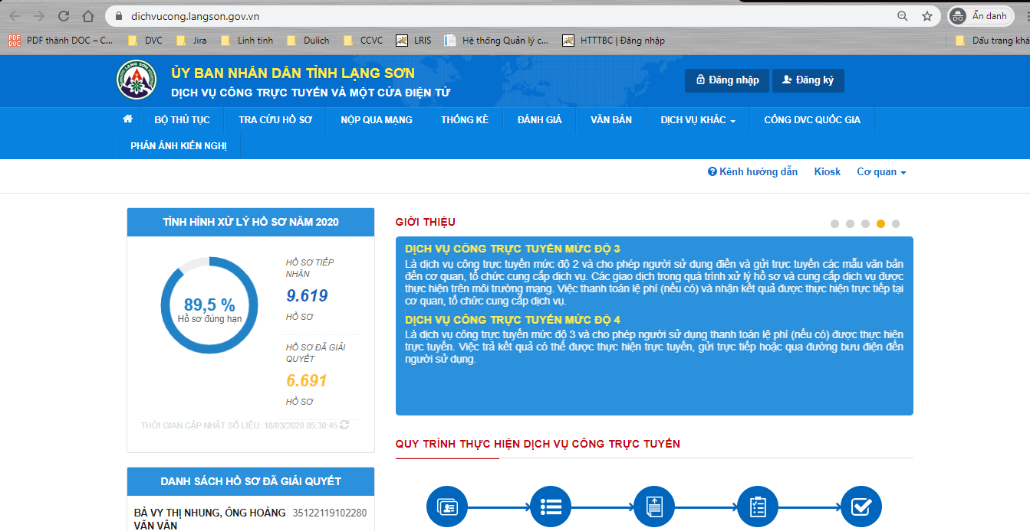

Bước 2: Chọn mune [Đăng ký] điền đầy đủ các thông tin theo mẫu
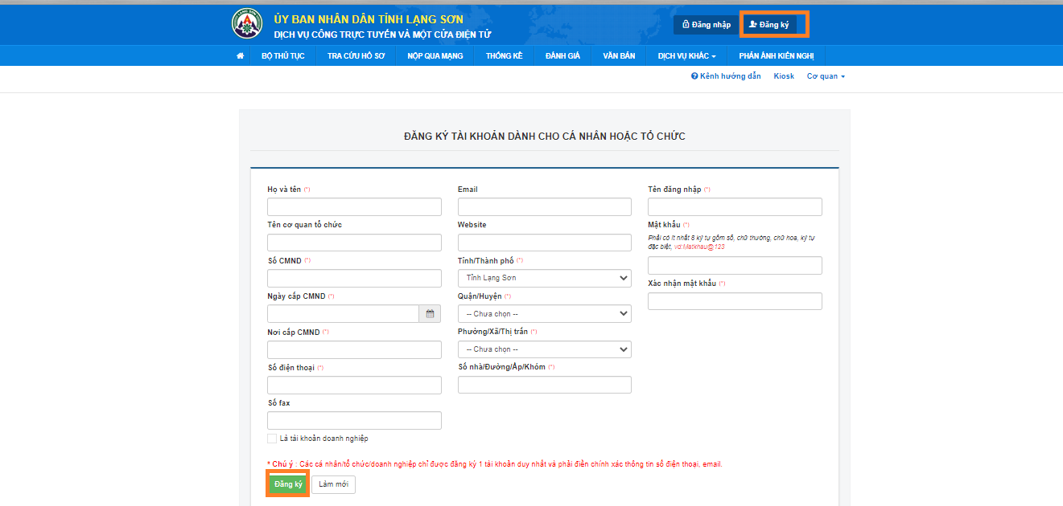
*Các thông tin cần lưu ý:
- Các trường có dấu (*) bắt buộc phải điền
- Số điện thoại: mã xác nhận sẽ được gửi đến số điện thoại (chỉ gửi đến đầu số vinaphone)
- Email: mã xác nhận sẽ gửi đến email (nếu điền đầy đủ email)
- Mật khẩu: phải có ít nhất 8 ký tự gồm số, chữ thường, chữ hoa, ký tự đặc biệt, ví dụ: Vnpt@123
Bước 3: Sau khi điền đầy đủ các thông tin nhấn chọn [Đăng ký]
Bước 4: Điền mã xác thực (mã xác thực được gửi đến số điện thoại và email)
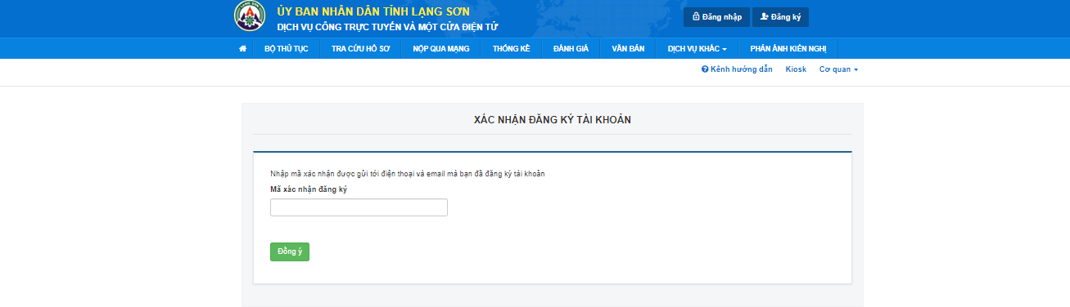
- Điền mã xác nhận rồi nhấn [Đồng ý]
Bước 5: Đăng nhập tài khoản công dân
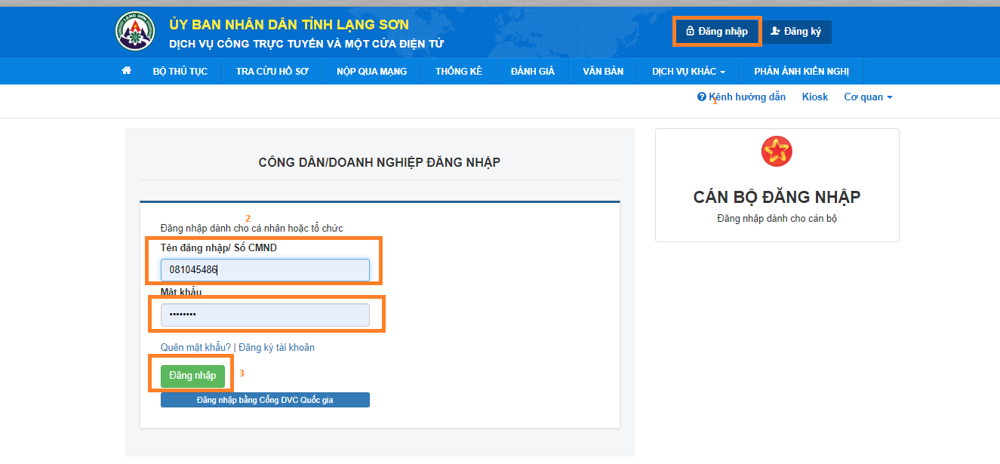
- Chọn chức năng [Đăng nhập]
- Điền tài khoản và mập khẩu
- Chọn [Đăng nhập]

